This project has been funded with support from the European Commission. This publication [communication] reflects the views only of the author, and the Commission cannot be held responsible for any use which may be made of the information contained therein.
INFORME SOBRE TRABAJOS REALIZADOS EN EL ÁREA DE RECICLAJE Y EFICIENCIA ENERGÉTICA BAJO EL MARCO DEL PROYECTO
ERASMUS+ KA219-015680 EN EL CURSO 2016/17

Para dar continuidad y sostenibilidad a los trabajos de reciclaje y eficiencia energética realizados en el pasado curso 2015/16 financiados bajo el proyecto Erasmus+, se han realizado y propuesto las siguientes actividades y buenas prácticas educativas en el centro:

- Inclusión en el Plan de Centro de nuevas etrategias gracias a la coordinación de acción tutorial sobre reciclaje en el aula, pasillos y espacio de recreo.

Este documento que a continuación se detalla, ha sido distribuido al claustro y detallado en las reuniones de tutores por ciclos desde el departamento de orientación:

EN EL AULA:

- Asignemos un lugar para cada residuo. Animad a que los alumnos aporten ideas para realizar en el aula o traer de casa algún material para obtener estos contenedores de pequeño volumen (teniendo en cuenta que ya hay una papelera en cada aula):

  - Orgánico o Residual: de restos de alimentos o celulosa manchada (pañuelos o servilletas de papel). No está permitido comer en el aula, pero pueden darse casos excepcionales para los que el profesor dé permiso.

  - Envases y envoltorios: de material escolar o agua y en casos excepcionales, de alimentos.
¡Recuerda que recogemos los tapones para causas solidarias!

  - Papel y cartón: Procuramos no hacer bolas ni doblarlos. El proceso de reciclado y almacenaje hasta la retirada, es más sencillo si lo depositamos estirado en una caja de cartón o en el contenedor que hayamos diseñado para el aula.

- Asignemos responsable/s de reciclaje:

  - Esta función puede ser rotatoria a lo largo del curso.

  - Se se trata de que informe y recuerde a los compañeros sobre estas pautas de reciclaje.

  - Al final de la jornada, debe asegurarse de que los residuos han sido bien separados y llevarlos a los contenedores del pasillo. Los orgánicos diariamente, y el papel/envoltorios cuando los "contenedores" del aula estén llenos.

Es importante tener en cuenta que no todos los días se acaba la jornada en el aula correspondiente a cada grupo, pero que igualmente ha de realizarse la revisión y separación de residuos fuera del aula, así como las labores de mantenimiento del aula para facilitar la limpieza a las asistentas.

EN LOS PASILLOS:

- Las parejas de papeleras colgadas BLANCA/AZUL son para los residuos orgánicos y papel respectivamente.
- Hay un contenedor AMARILLO por cada planta para los envases. Es importante que localicemos el más cercano para llevar el plástico de nuestra aula.
- El contenedor especial para tapones de la planta baja, acumula gran cantidad procedentes de muchas familias y negocios del barrio, y se asigna a la causa solidaria de El Síndrome de Rett.

EN EL RECREO:

- Los contenedores NEGROS son para los residuos orgánicos:
      - Restos de alimentos
      - Servilletas de papel manchadas
      - Pañuelos de papel usados
      - Papel que sostiene bollería y dulces

- Los contenedores AMARILLOS son para los residuos de envases y envoltorios:
      - Briks de bebidas
      - Botellas de plástico
      - Papel de aluminio
      - Envoltorios de plástico

Si alguno de los alimentos de tu merienda viene en un envase de cartón o papel, guárdalo para tirarlo en cualquiera de las papeleras azules de los pasillos al volver al aula después del recreo.

Si la separación de residuos fuera correcta, qué tipo de contenedor se llenaría más en el recreo... ¿el negro o el amarillo...? ¿Y qué está ocurriendo por ahora...?

- Visivilización del trabajo de nuestras asistentas en el centro y comunidad educativa: Para tratar de sensibilizar al alumnado sobre el trabajo que han de realizar el personal encargado de la limpieza de las aulas y zonas comunes en el centro, se ha contado con la participación de cada una de ellas para diseñar un cartel como este para el que han prestado su imagen.

Cada aula, tiene actualmente el cartel correspondiente a la persona que se encarga de su limpieza y mantenimiento:

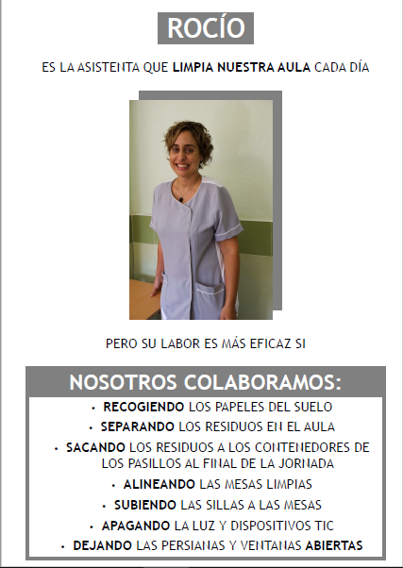
- Inversión en nuevos contenedores para ampliar la red de puntos de reciclado, que han consistido en tres nuevos contenedores amarillos para los envases en el exterior, nuevo contenedor de papel para el área del gimnasio, y nuevos contenedores de orgánica, papel y envases para el área de la segunda planta del pabellón en el Dpto de Tecnología.

- Ampliación del reciclaje con un nuevo punto de recogida de bolígrafos y rotuladores usados (programa de reciclaje de instrumentos de escritura) gracias a la campaña que la marca BIC y Terracycle a disposición de los centros y empresas.

http://www.terracycle.es/es/brigades/brigada-de-instrumentos-de-escritura

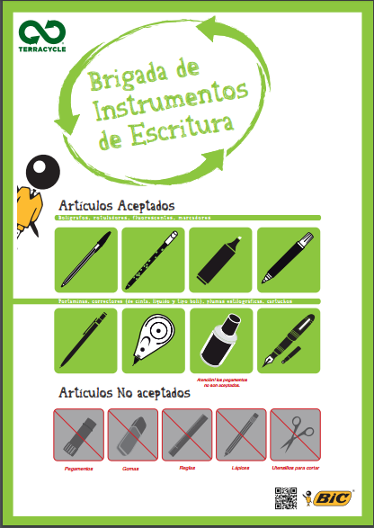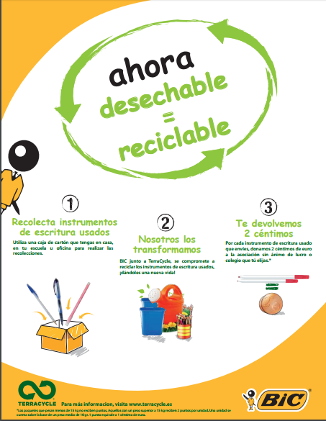
Se han instalado dos puntos de reciclaje de material de escritura en la Sala de Profesores y junto al Centro de Reciclaje junto a la entrada del centro.

RECICLADO DE INSTRUMENTOS DE ESCRITURA Y DE OFICINA EN EL IES HUELIN

EL IES Huelin, dentro de su esfuerzo por mejorar las oportunidades para sus estudiantes y su entorno inmediato, participa desde el curso pasado en un proyecto Erasmus+ de innovación que se centra en la iniciativa emprendedora, los recursos educativos y el reciclaje.

El año pasado se instalaron contenedores para separar papel, envases y materia orgánica, y se ha establecido una patrulla verde para mantener el patio limpio durante los recreos.

A principios de curso nos dimos cuenta de que gran cantidad de los materiales que se utilizan a diario en el instituto, especialmente bolígrafos y rotuladores, no pueden reciclarse a través de los contenedores para envases. Empezamos a buscar la manera de solucionar este problema, y llegamos a la empresa TerraCycle (http://www.terracycle.es/es/), que se especializa en el reciclado de instrumentos de escritura y otros materiales de oficina. Además de ayudarnos a proteger el medioambiente, TerraCycle hace pequeños donativos a ONG en función de los materiales reciclados, de una forma similar a como ocurre con la recogida de tapones de plástico.

Se ha forrado de verde dos cajas para recoger este material en la sala de profesores y junto a la entrada del instituto, y se ha instalado poyetes para mejorar su visibilidad. Una vez que estén llenas, llamaremos a la empresa para que las recoja y recicle.

Esperamos que esta nueva iniciativa tenga el apoyo de toda la comunidad educativa y nos permita tener un instituto más sostenible cada día.
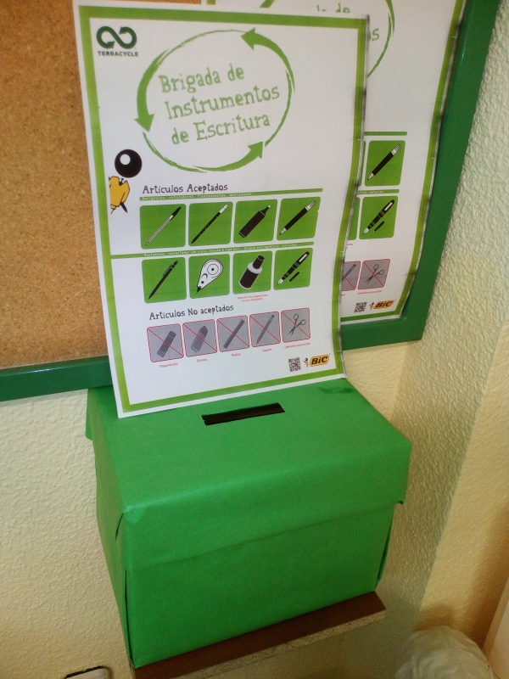
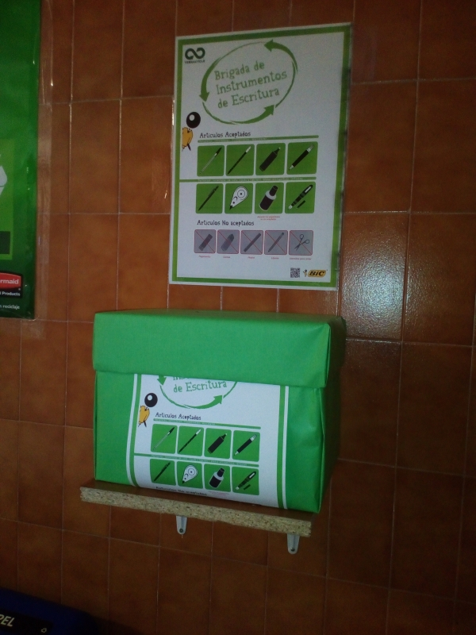
- Adquisición de nuevo contenedor para la recogida de tapones solidarios. La campaña que comenzó hace ya cuatro cursos académicos, tuvo el pasado año una gran repercusión por la causa solidaria que apoyó para la Asociación de Síndrome de Rett y el trabajo de difusión que realizaron los alumnos implicados en el proyecto. Actualmente, se recogen tapones de todo el barrio, tanto de vecinos como de negocios locales y se requiere un nuevo contenedor industrial para su almacenaje. Además, la sociación que se beneficiaba de esta recogida, nos hizo saber su imposibilidad para recogerlos y se ha encontrado una nueva causa para la que se realizará una nueva cartelería y campaña.

- Mejora separación de residuos en el aula taller. Este curso se han colocado distintos recipientes para la separación de los residuos producids en el aula taller ya que debido al continuado trabajo del alumnado se producen continuamente de todo tipo. Tenemos depósitos para plástico, papel y orgánico. Además hay cajas para guardar los restos de madera ya que se pueden reutilizar para otros proyectos asi como separación de piezas de antiguos proyecto para reutilizarlos y a su vez reducir la materia prima y el consumo.
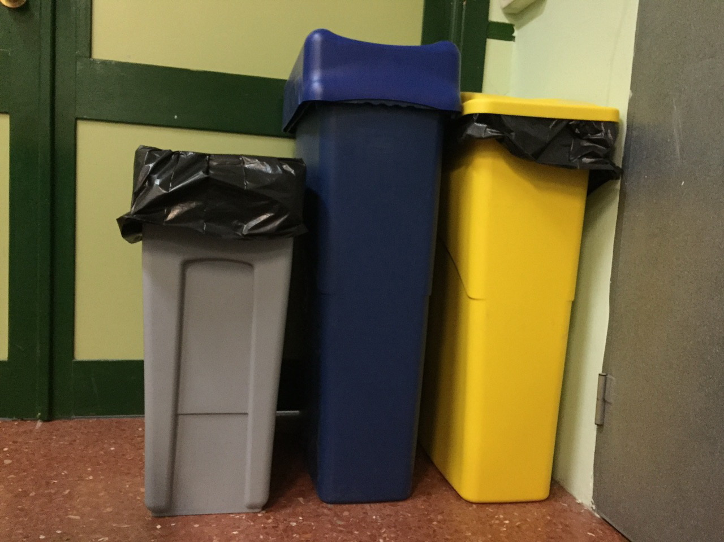

- I Concurso de Fotografía IES Huelin por un Entorno Sostenible. Una vez más, para mejorar la sensibilidad y concienciación del alumnado en el centro, se convoca un concurso de fotografía en el que se plantea realizar tomas fotográficas sobre situaciones de malas y buenas prácticas en el entorno.

CARTEL DEL CONCURSO DE FOTOGRAFÍA EN EL IES HUELIN

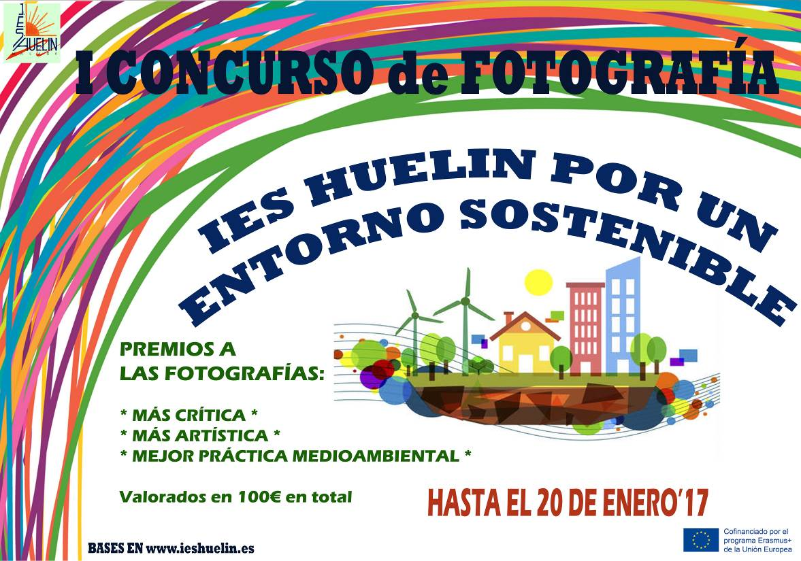

CARTEL DE LAS BASES DEL CONCURSO
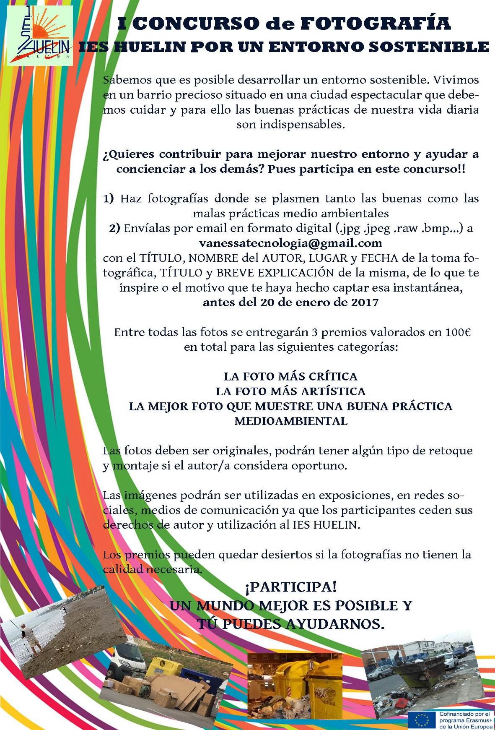

DIFUSIÓN DEL CONCURSO EN IES HUELIN Y REDES SOCIALES
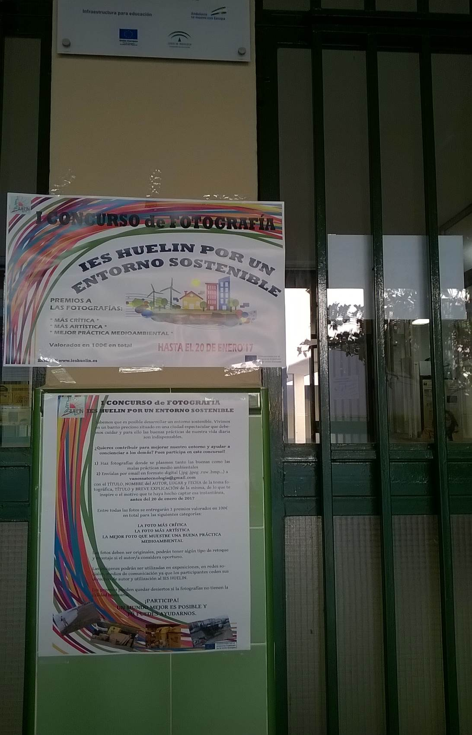
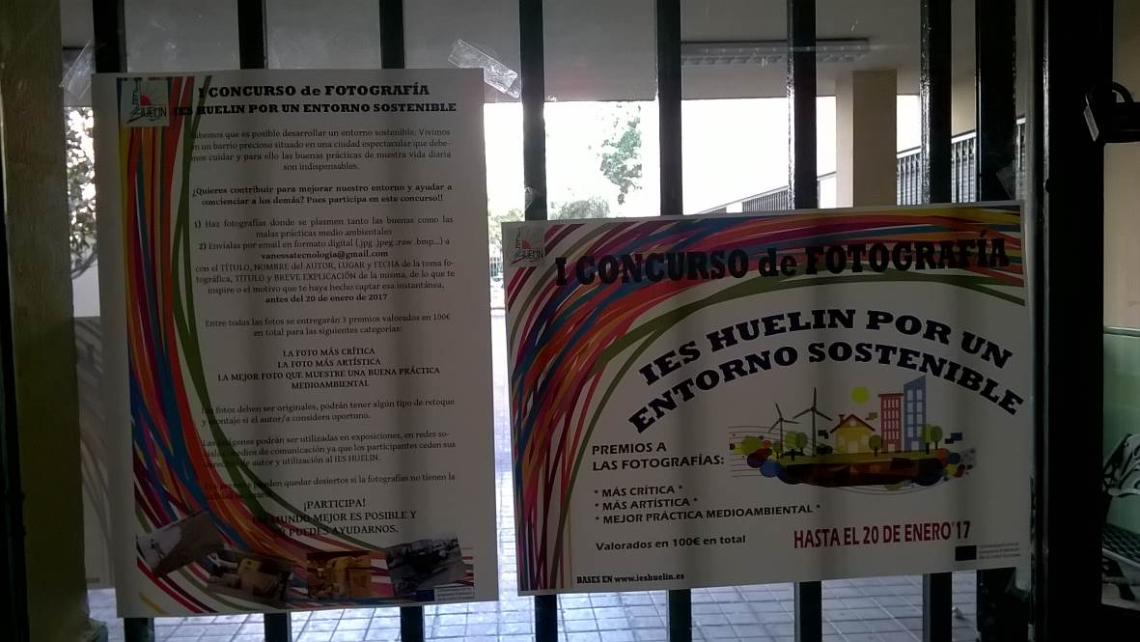
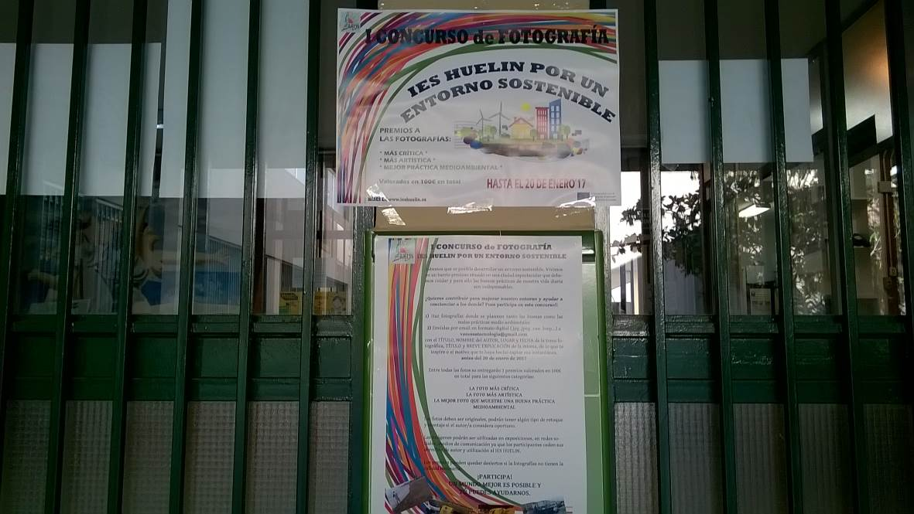
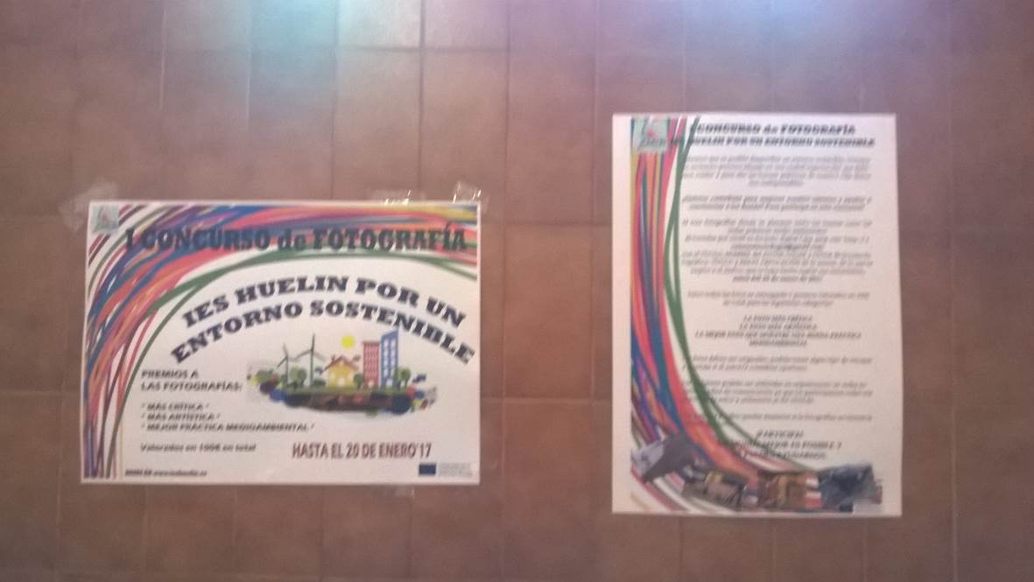
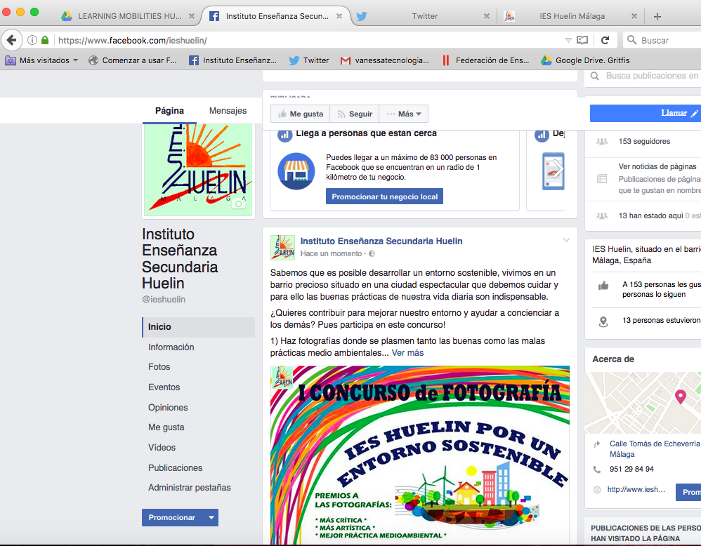
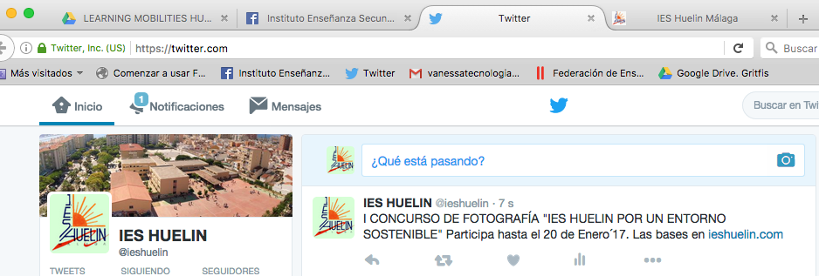
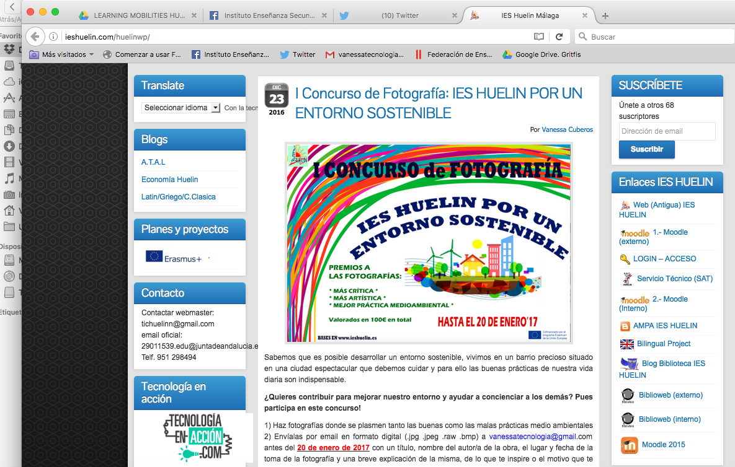

Exposición fotografías participantes y difusión
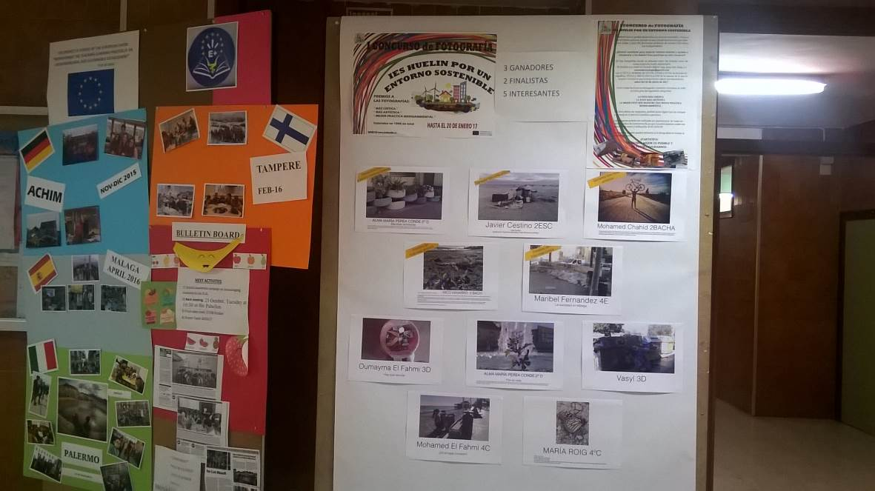

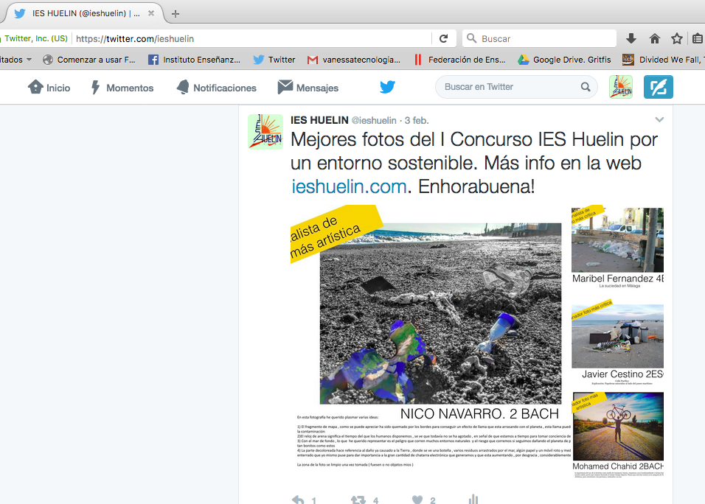

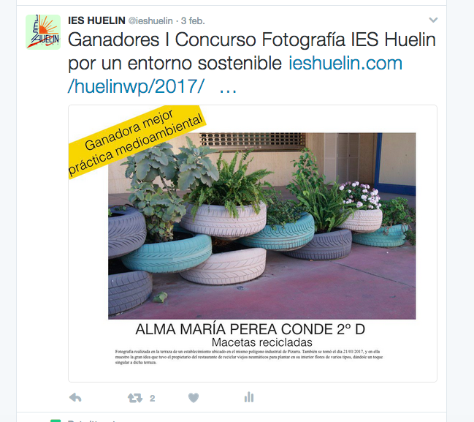
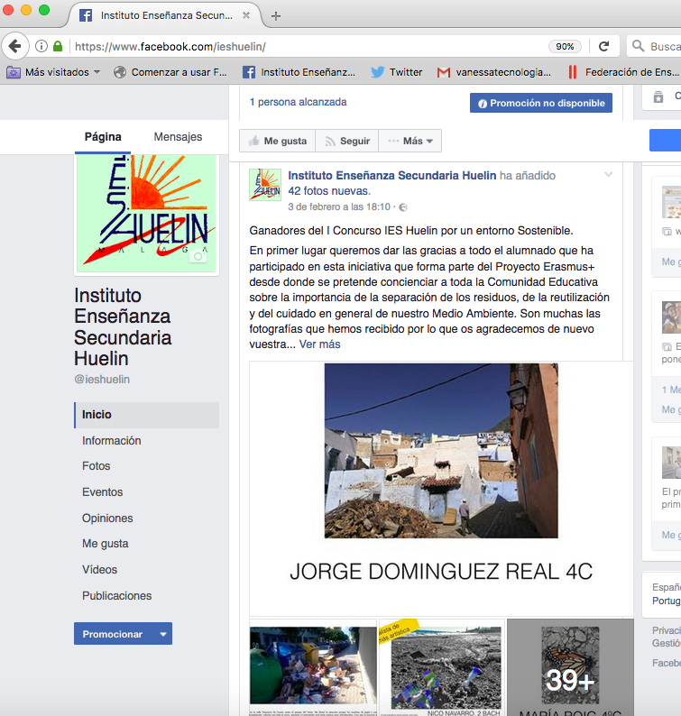
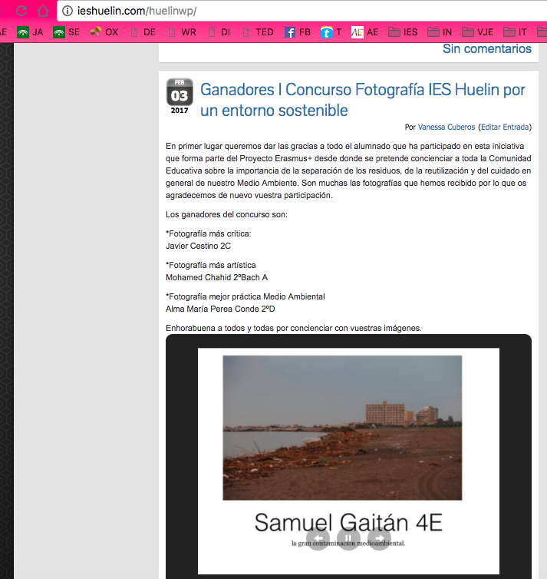

ENTREGA DIPLOMAS JUEVES 9.2.17
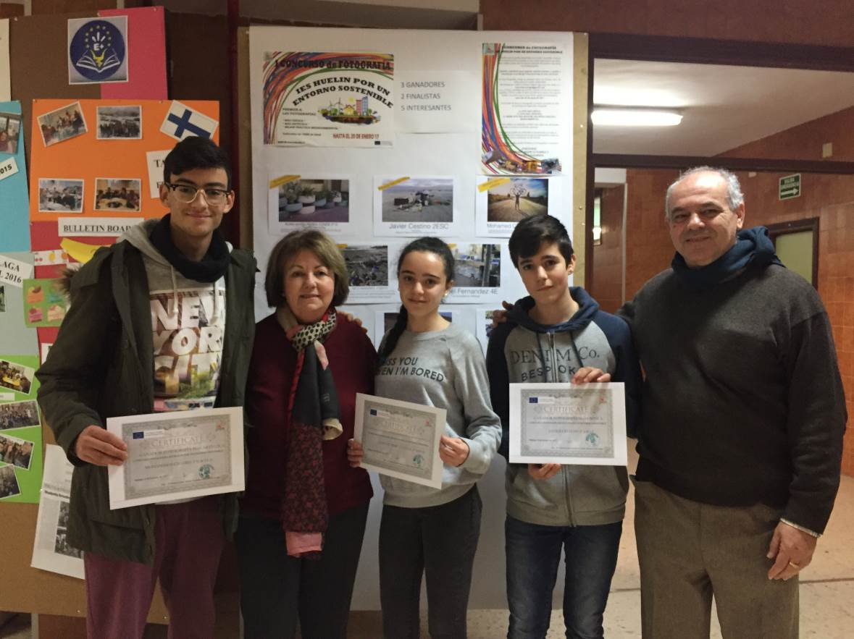
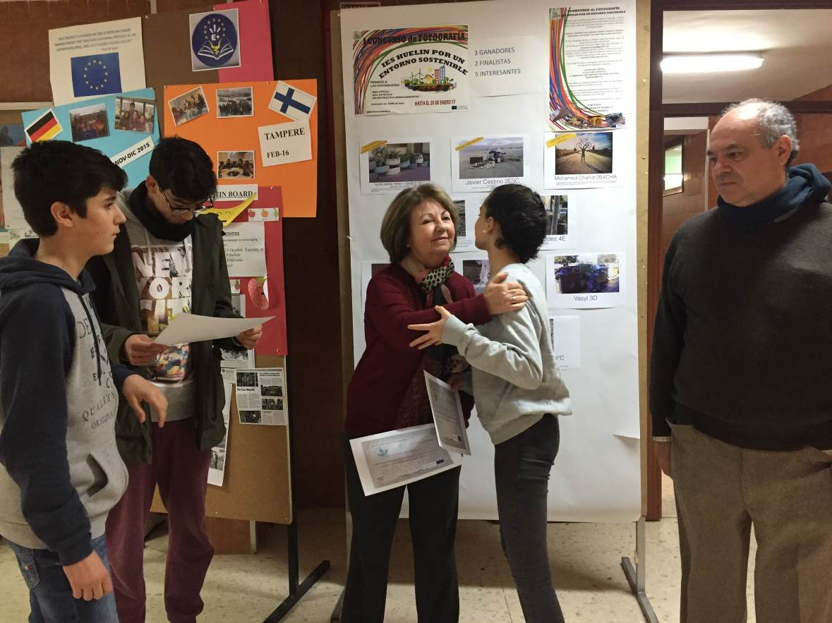
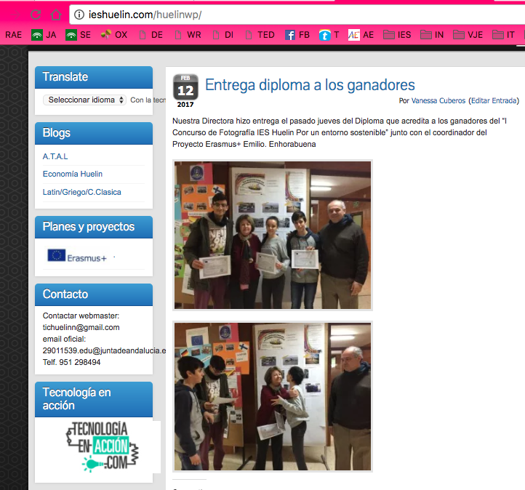

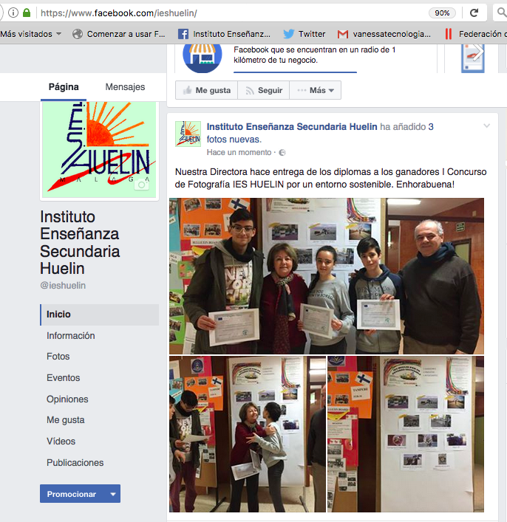

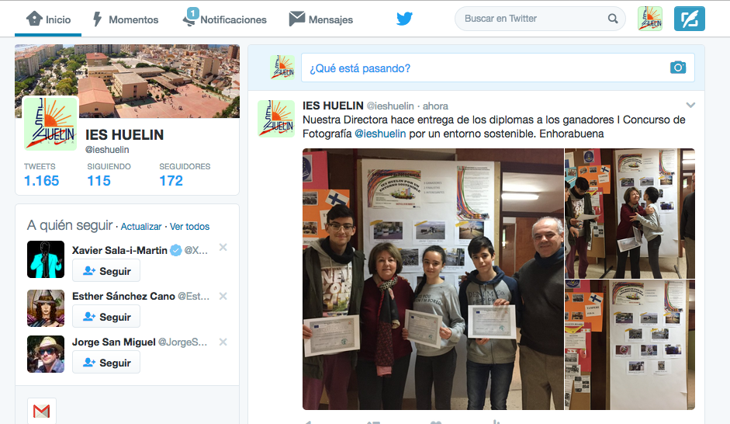
GANADOR FOTO MÁS ARTÍSTICA
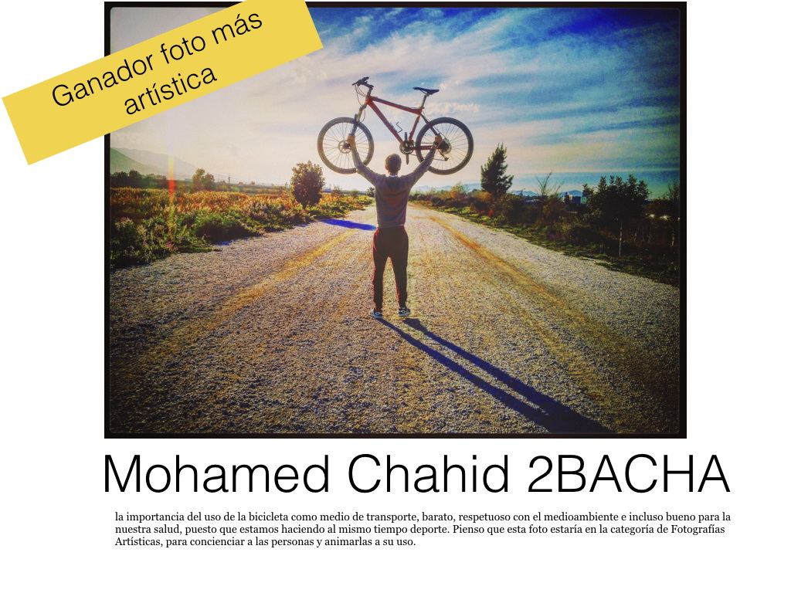

GANADOR FOTO MÁS CRÍTICA
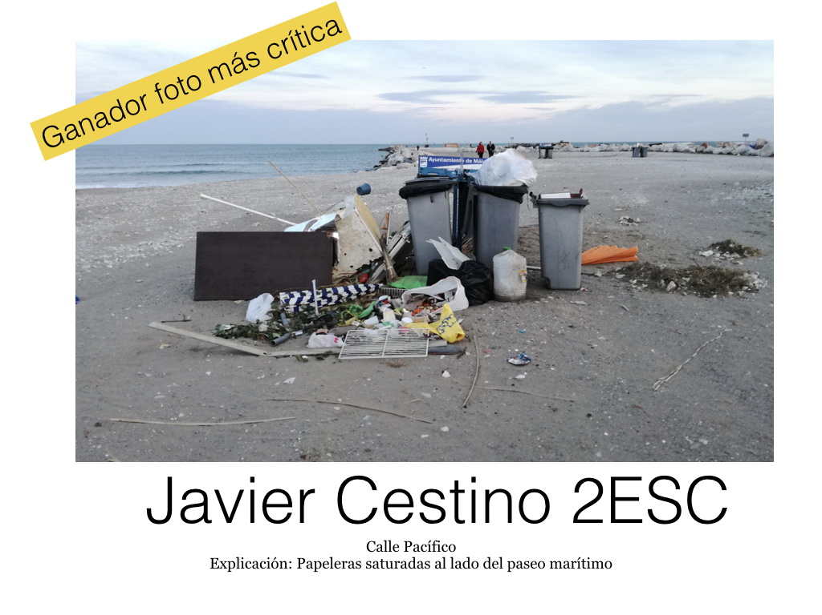
GANADOR FOTO MEJOR PRÁCTICA MEDIOAMBIENTAL
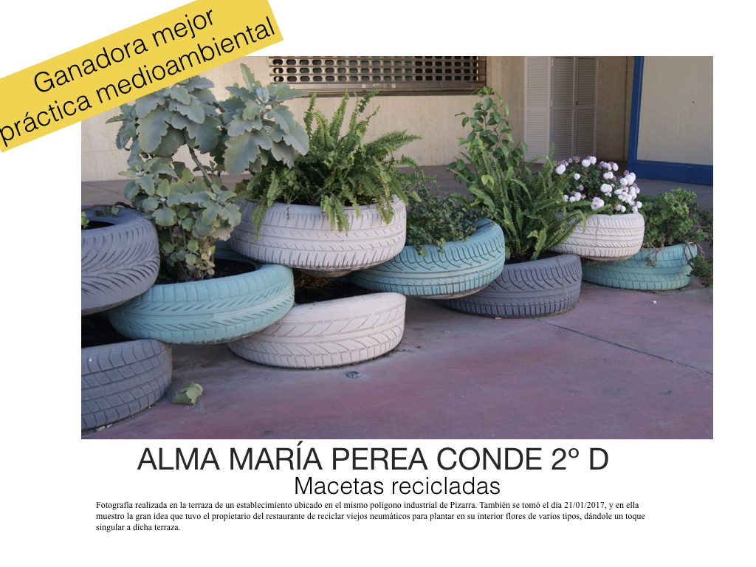

This work is licensed under the Creative Commons Attribution-NonCommercial-ShareAlike 4.0 International License. To view a copy of this license, visit http://creativecommons.org/licenses/by-nc-sa/4.0/.

